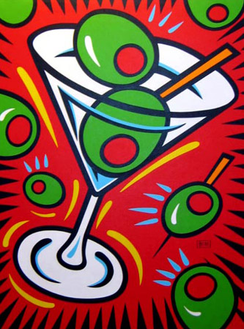

Les apéritifs à base d’alcool

- Généralités :

Ce sont des apéritifs à base -------------------------------------, aromatisés de ------------------------------------

Les A.B.A. titrent plus de 20° d’alcool dont se servent --------------------.
De ------------
Ils se divisent en 3 catégories :

- Les ----------------------------- ;
- Les ----------------------------- ;
Signifie « ------------- » en allemand et en anglais ;
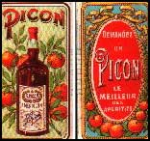
- Les -----------------------------s ;

- Les bitters :

  - Présentation

    - Aromatisés avec des substances végétales amères, des ----------------------------- et des --------------------------- ;

    - Anciennes préparations des --------------------------------- ;
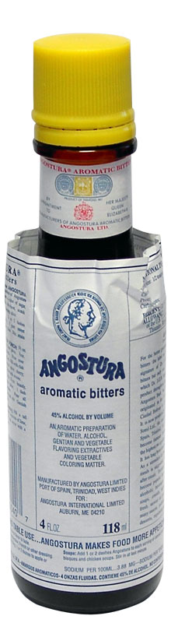
    - Les boissons vont des plus --------------------------- aux plus ----------------------------- ;

    - Pays producteurs : ---------------------, Italie (----------------------), --------------------------- ;

    - Il existe 4 catégories d’amers (bitters) :

- Amers ------------- : couleur obtenue par la ---------------------------- (ex : le campari) ;

- Amers -----------------------: couleur obtenue par caramélisation (------------------------) ;

- Les amers ------------------------ : ----------------------------------------------- ;

- Les amers ------------------------- : Angostura ;

  - Dégustation des bitters :
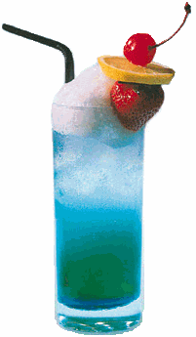
Les amers se dégustent de trois manières :

    - ------------------- : avec des -------------, allongés ou non de -------------;

    - ------------------- : nature à la --------------------------- de la pièce ;
Elaboré aux Antilles et servait de remède contre la dépression
    - ------------------- : Angostura et Ginger Ale ;

  - Quelques marques commerciales

Amer Picon 21°
- Marque française composé de ---------------------------, d’une macération de
- ------------------- et d’----------------------- ;
- Tonique et ----------------------------------- ;
- Peut se consommer avec du vin blanc, de la ----------, de la ------------------…

Angostura 44,7°
- Bitter brun rouge à base de --------------, gentiane, orange ;
- Sert d’-------------------------- dans certains cocktails car très concentré ;

Campari 25°
- Goût -----------------------------, il se déguste -------------------- avec toutes sortes de ----------------------------------------- ;
- Préparé avec différentes herbes ;

Le Cynar est préparé à base
d’---------------- ;

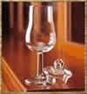
  - Recette de cocktail :L’Amazonas

Ingrédients
- 2 cl Amer Picon
- 1 cl de jus de citron
- 6 cl de jus d’orange
- 1 rondelle de citron
- 1 cerise confite
- clous de girofle
- 5 morceaux d’orange

Traitement : au --------------------------
Au shaker rempli à moitié de glace, verser le picon, le jus de citron et le jus d’orange.
Disposer les morceaux d’orange au fond d'un ---------------------------, verser le mélange dessus et décorer de rondelle de citron, de ----------------------------, d'un quartier d’orange et d'une ----------------------------.

- Les anisés :

    - A.B.A. constitués de produits naturels : essence -------------------, racines de ---------------------, --------------------, --------------------------- ;

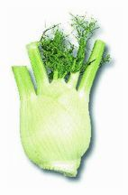
    - Titrent de -------------------------- ;

    - L’anis est connu comme plante médicinale depuis l’Antiquité ;

    - Connu en Grèce (---------------------), au Liban (---------------------), Afrique du Nord (Anisette), Italie (-----------------------------), Espagne (Aniseta) et en France (----------------------) ;

Fenouil
- Différent du fenouil en
------------------------- ;
- Cultivé dans la --------------------------------------------------et sur la --------------------------------------------- ;
  - Les différents anis

Anis vert
- origine : sud de l’Europe ;
- Saveur -------------------------------- ;
- Utilisé en pâtisserie sous
---------------------------------------------------- car très parfumé ;

Badiane (-------------------------------)
- Utilisé dans les ------------------------------------ ;
- Tous les anisés titrent ------------------ ;
- La badiane a une ------------------------- qui cristallise au froid ;

Le trouble au contact de la glace s’appelle « ------------------ » du verbe ------------ ;
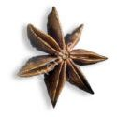

L’absinthe pure est interdite en Belgique car elle est --------. La version commercialisée est légèrement ------.
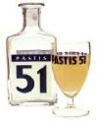

  - Les différentes boissons anisées :

    - 45° : -----------------------------------------------------
    - ----------------------------- : Pernod 45 ;
    - ----------------------------- : Berger Blanc, Cristal…
    - Liqueurs anisées (25°) : -----------------------------------, ----------------------------------…
    - ------------------------------------ : Pacific ;
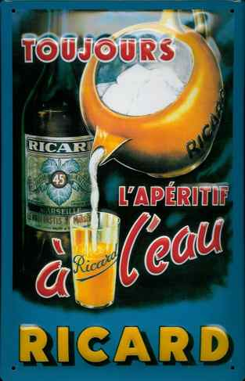
  - Dégustation et appellations :

Dégustation

- 2 à 3 cl d’anis allongé de ------------------ son volume ---------------------------------------;
- Le glaçon s’ajoute en -----------------------------------;

Appellations

- -------------------------------: ½ anis ½ eau ;
- Tomate : ---------------------------- et anis ;
- ------------------------: menthe et anis ;
- ------------------------:jus de citron et anis ;
- ---------------------- :menthe et grenadine et anis ;
- Mauresque : -------------------------- et anis ;

Glaçon ajouté en fin de mélange ;

Sirop d’orgeat est obtenu par -------------------------------------------
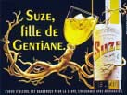

- Les gentianes

  - Origine de la gentiane :

----------------------------------- cultivée en Alsace, dans le ------------------- et la massif central ;

  - Quelques marques et dégustation :

Marques commerciales

-------------------- provenant du Jura ;
Avèze provenant de l’Auvergne ;

Dégustation

- Sur ------------------------ allongée à l’eau plate ou gazeuse ;
- Peut se consommer -------------------------------- ;
- On peut l’allonger de ---------------------- ou avec une pointe de -------------------------- ;

